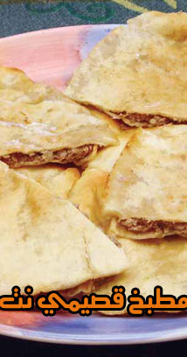

عرايس

المقادير:

ـــ نصف كيلو لحمة كفتة
ـــ 3 حبات بندورة حمراء مبشورة
ـــ بصلة كبيرة مبشورة
ـــ 5 أرغفة خبز عربي
ـــ قرن فلفل حار
ـــ بصل أخضر مفروم صغير جدا (إختياري)
ـــ 3 عروق كرات إيراني مفروم ناعم (اختياري)
ـــ كوب مازولا
ـــ ملعقة صغيرة دبس رمان ونصف ملعقة صغيرة شطة

الطريقة:

نبهر الكفتة ثم نبشر البصل ونصفيه من مائه، ثم نبشر البندورة ونصفيها من الماء الزائد ثم نفرم الفلفل الحر ونضيفها الى الكفتة، أما المقادير التي كتب عليها اختياري فتضاف حسب الرغبة، ثم نضيف دبس الرمان والشطة.
نحضر رغيف خبز عربي ونقصه من الطرف ثم ندهن وجهي الرغيف من الخارج بالمازولا وكذلك من الداخل (الجهتين) بالمازولا ثم نفرد اللحمة حتى تغطي داخل الرغيف ونكرر العملية، كمية الكفتة تكفي لعمل خمس أرغفة، ثم توضع الأرغفة في صينية بالفرن وتشوى مدة نصف ساعة، أو تشوى على محمصة الخبز ويوضع تحتها وفوقها ورق ألمنيوم.

